Министерство науки и высшего образования Российской Федерации

Федеральное государственное бюджетное образовательное учреждение

высшего образования

«Вятский государственный университет»

Колледж ВятГУ

**ОТЧЕТ**

**ПО ЛАБОРАТОРНОЙ РАБОТЕ №4**

**«Предпроектное исследование и анализ бизнес-процессов»**

**«МДК 06.01 Внедрение информационных систем»**

Выполнил: студент учебной группы

ИСПк-202-52-00

Караваев Александр Сергеевич

Преподаватель:

Самоделкин Павел Андреевич

Киров

2024

**Цели работы -** приобретение практических навыков по внедрению ИС, исследованию текущего состояния процессов и изучению вероятных способов их оптимизации.

**Задачи:**

1. Подготовить исходные данные для планирования. Выполнить анализ данных. Собрать требования к будущей системе.
2. Изучить программные решения, представленные на рынке. Оценить, выявить достоинства и недостатки.
3. Найти подходящее решение (программный продукт / комплекс программ), при помощи которого удастся реализовать задуманное.
4. Определить роли и ответственность участников команды внедрения проекта.
5. Составить подробный график работ (срок не более месяца — более точный срок определяется на занятиях с преподавателем)
6. Определить необходимые ресурсы, которые нужно задействовать для полноценного и удачного внедрения системы (с учетом современных технологий).
7. Разработать инструкции для успешной установки и настройки системы.
8. Разработать инструкции по эксплуатации
9. Подготовить обучающую презентацию для потенциальных пользователей внедренной системы.

**Задание:**

Результатом проведения предпроектного исследования должно стать графическое и текстовое описание предметной области. Это описание должно отражать все аспекты функционирования предприятия / организации / субъекта.

Важно рассмотреть:

* состав взаимодействующих в процессах материальных и информационных объектов предметной области;
* взаимосвязь функций (действий) по преобразованию объектов в процессах;
* события и правила, которые воздействуют на выполнение процессов;
* взаимодействие организационных единиц предприятия / персонала в процессах;
* способы коммуникации комплекса технических средств.

Результаты оформить в виде отчета. Отчет сдать преподавателю.

**Результаты выполнения задания**

Наименование системы: информационная система для вывода текста песен и его перевода с других языки.

1. **Анализ и определение требований**
2. Проблема и цель внедрения

Проблема заключается в том, что большинство программ для вывода текста песен не предоставляют возможности перевода его с наиболее популярных языков на русский язык, из-за чего пользователю приходится искать перевод самому на различных сайтах.

Целью внедрения данной системы является ускорение и облегчение процесса поиска текста и перевода, интересующих пользователя, песен.

1. Требования к информационной системе

* Системная база данных должна регулярно обновляться, чтобы предоставлять пользователю перевод не только старых, но и новых песен
* Возможность самому добавлять текст и перевод песни
* Возможность поиска текстов и переводов
* **Поиск текста и перевода должен осуществляться по выбранной пользователем песне**
* **Поддержка перевода с наиболее популярных языков**

1. **Выбор подходящей информационной системы**

**Существующие реализации системы** для вывода текста песен и его перевода на другие языки.

1. lyrsense.com

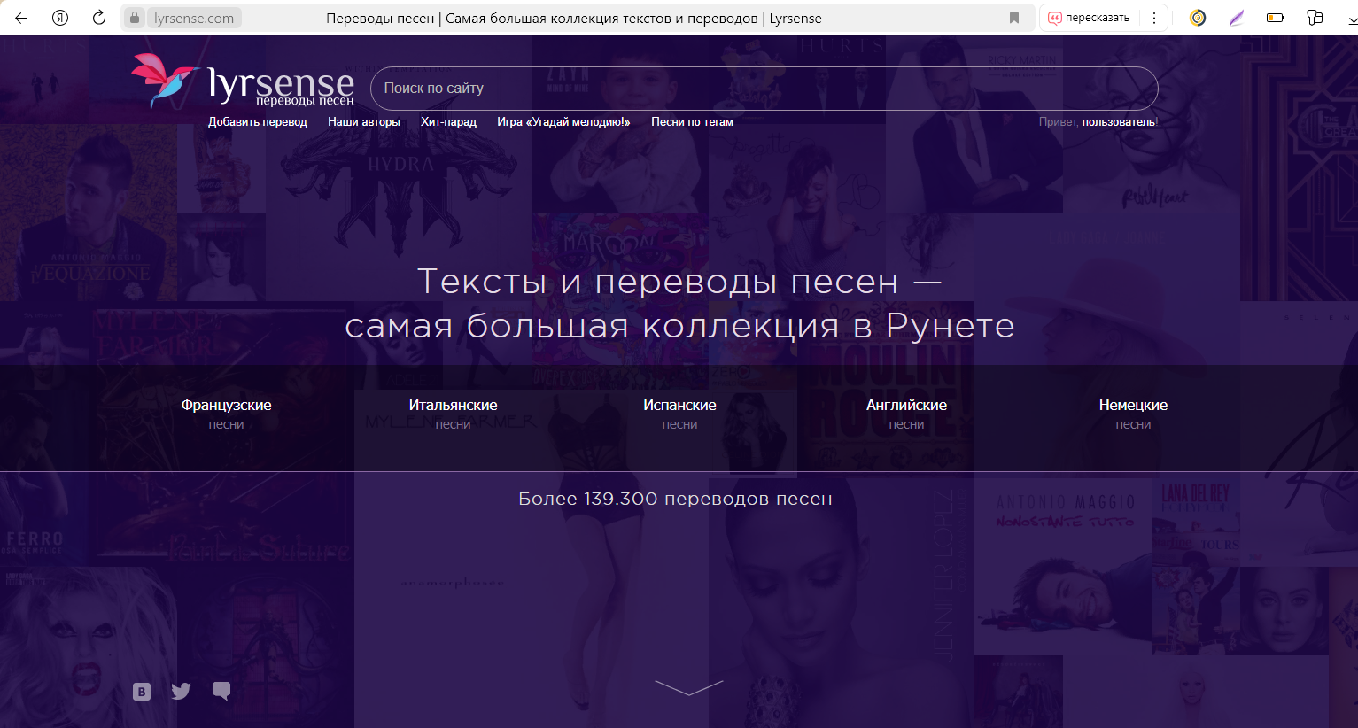

Рисунок 1 – lyrsense.com

Достоинства:

* Большое количество переводов текстов песен
* Удобный интерфейс
* Практически отсутствует реклама
* Текста и переводы песен разбиты на соответствующие категории
* Доступен просмотр видеоклипа песен в сервисе YouTube

Недостатки:

* Неточный перевод у малоизвестных песен

1. amalgama-lab.com

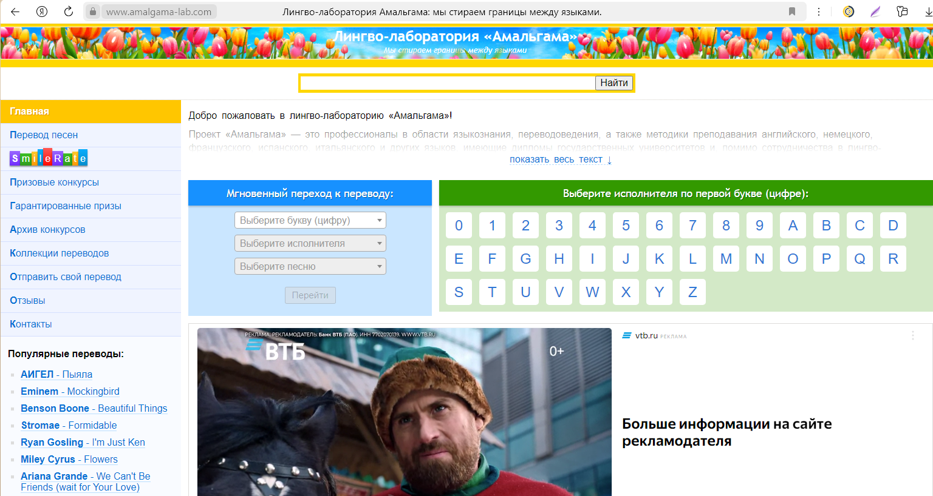

Рисунок 2 – amalgama-lab.com

Достоинства:

* Большое количество переводов текстов песен
* Понятный интерфейс
* При отсутствии текста и перевода песни, сайт предлагает ссылки на текста похожих песни.

Недостатки:

* Большое количество рекламы
* Не очень удобный поиск текста и перевода песен

1. lyricstranslate.ru

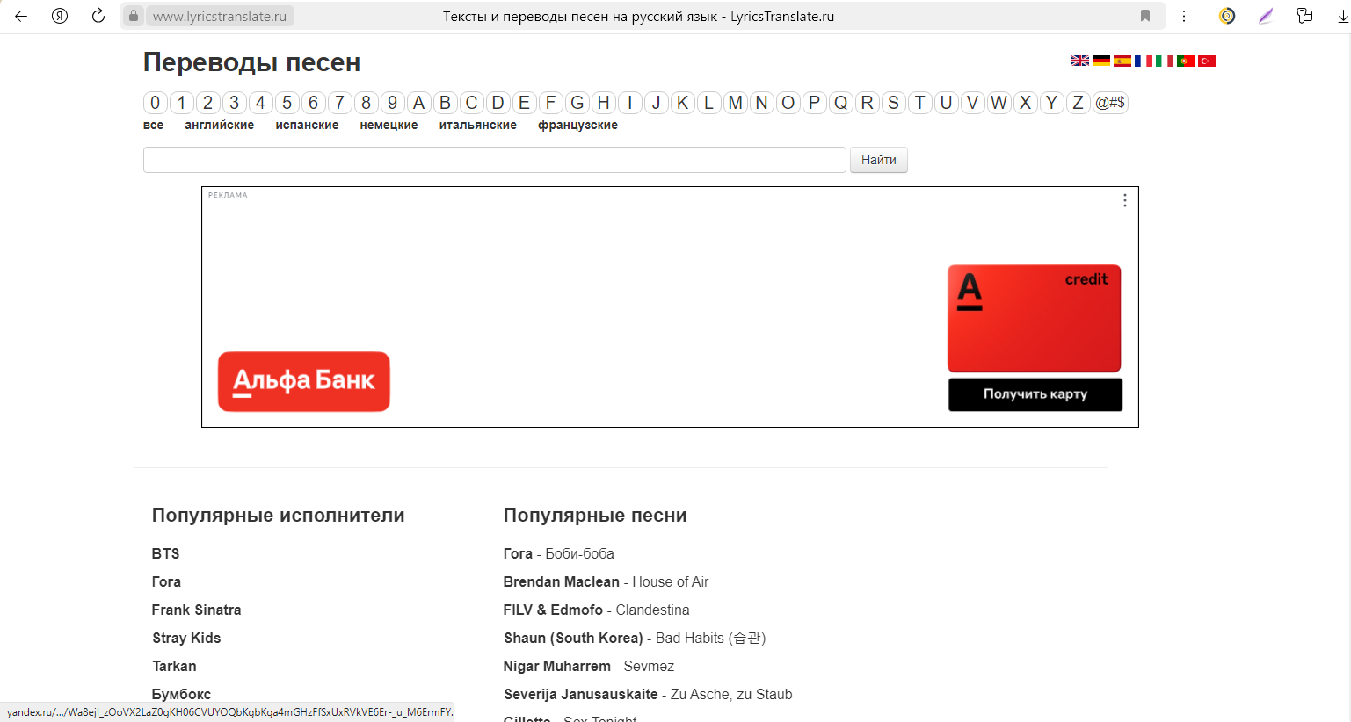

Рисунок 3 – lyricstranslate.ru

Достоинства:

* Простой интерфейс

Недостатки:

* Много ошибок в переводе
* Доступен перевод только популярных исполнителей и песен
* Большое количество рекламы

1. songtranslate.ru

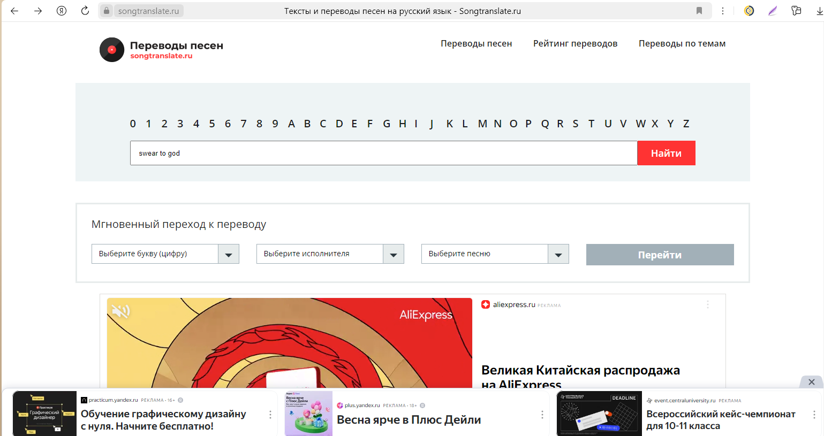

Рисунок 4 – songtranslate.ru

Достоинства:

* Простой интерфейс
* Доступен просмотр видеоклипа песен в сервисе YouTube

Недостатки:

* Доступен текст и перевод только популярных исполнителей и песен
* Большое количество рекламы

В результате анализа информационных систем, решающих, поставленную задачу, выделена наиболее подходящая система – lyrsense.com, которая будет использоваться для внедрения.

1. **Планирование проекта**

Работы по внедрению информационной системы должны быть выполнены в срок с 22.02.2024 по 05.04.2024 (6 недель).

План внедрения

1. Подготовка требований и обзор аналогов: 22.02.2024 – 26.02.2024
2. Выбор наиболее подходящей информационной системы: 27.02.2024 – 01.03.2024
3. Тестирование: 2.03.2024 – 08.03.2024
4. Полное развертывание и внедрение: 09.03.2024 – 13.03.2024
5. Мониторинг и анализ: 14.03.2024 – 19.03.2024
6. Обучение пользователей: 20.03.2024 – 27.03.2024
7. **Тестирование и оценка работы сервиса**
8. Для тестирования главной функции сервиса – поиска текстов и переводов песен, был выбран исполнитель Lil Peep. Результаты представлены на рисунке 5.

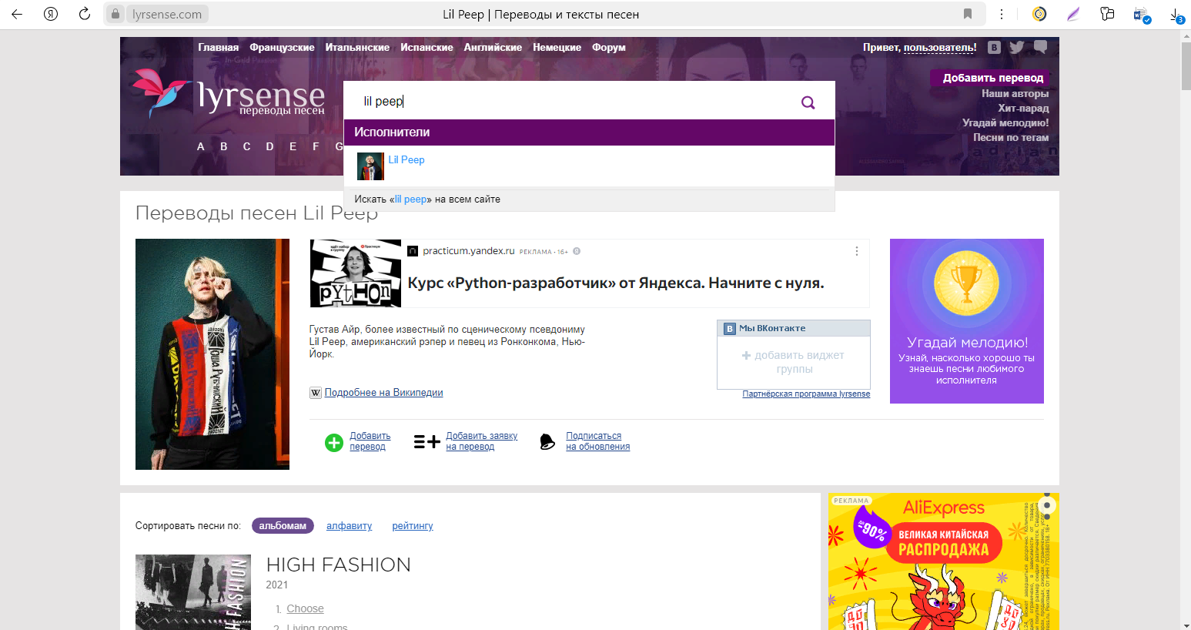

Рисунок 5 – страница с результатами поиска

Альбомы с доступными текстами и переводами песен представлены на рисунке 6.

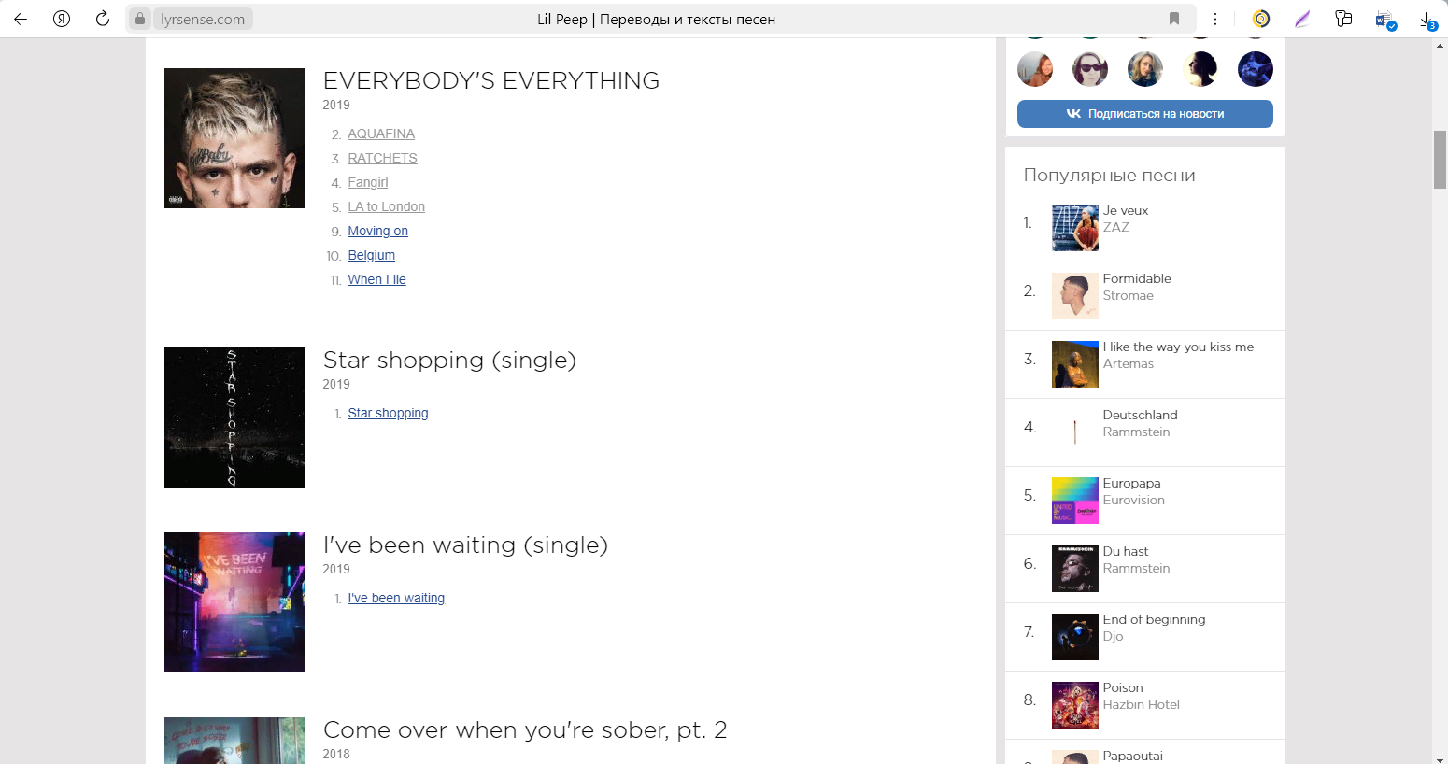

Рисунок 6 – альбомы с доступными текстами и переводами песен

Пример текста и перевода песни представлен на рисунках 7 и 8. Также на рисунке 8 представлена ссылка на сервис YouTube для просмотра видеоклипа.

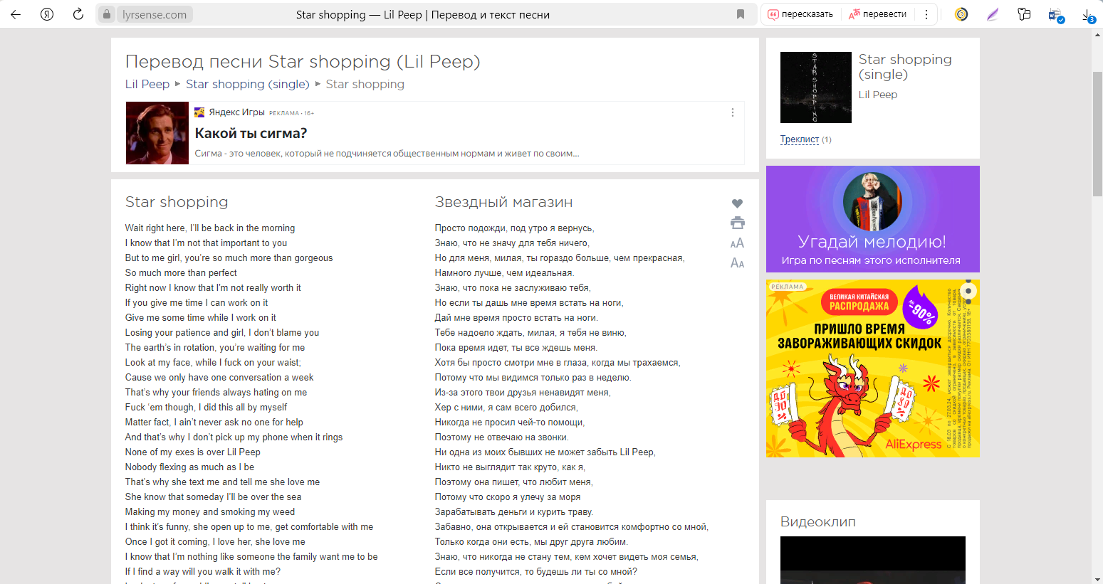

Рисунок 7 - Пример текста и перевода песни Star shopping

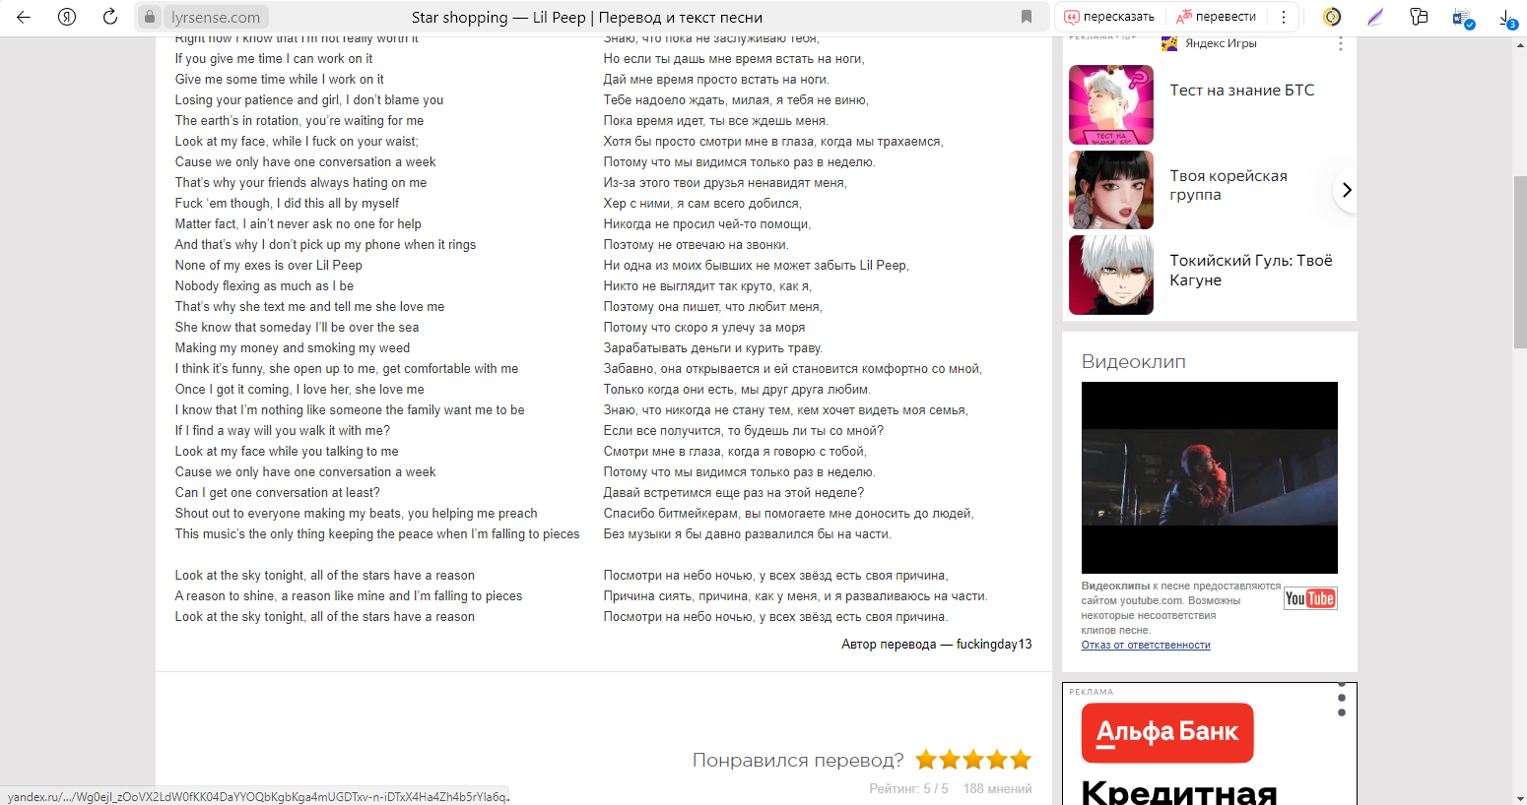

Рисунок 8 – продолжение текста и перевода, а также ссылка на видеоклип песни в сервисе YouTube

1. При поиске текстов малоизвестного(-ых) исполнителя(песен) выдаётся ошибка, представленная на рисунке 9.

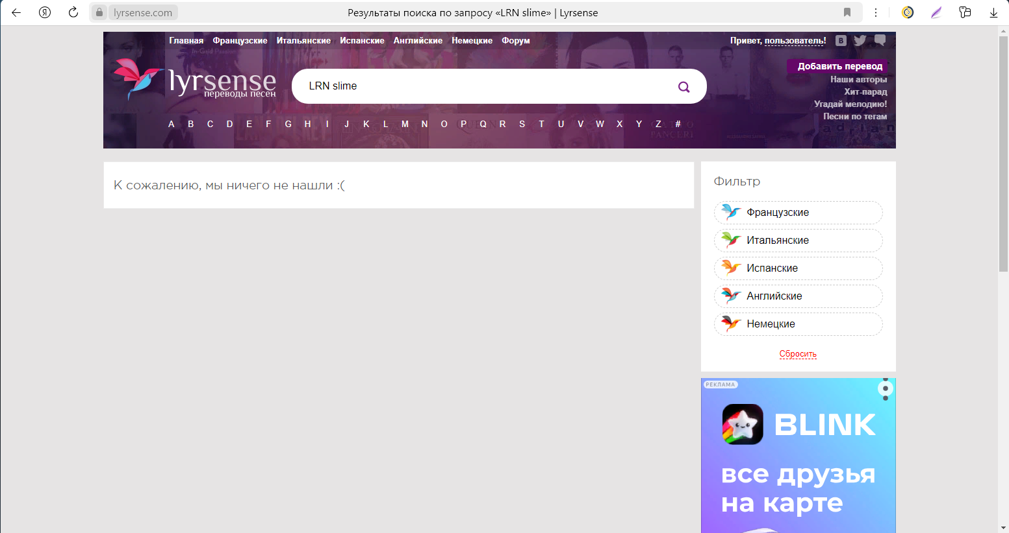

Рисунок 9 – ошибка при поиске текстов песен малоизвестного исполнителя

1. На сайте есть возможность добавить текст и перевод песен самому, для этого нужно нажать на “Добавить перевод”, после чего добавить название и текст на соответствующих языках в специальные поля. Результаты представлены на рисунках 10 и 11.

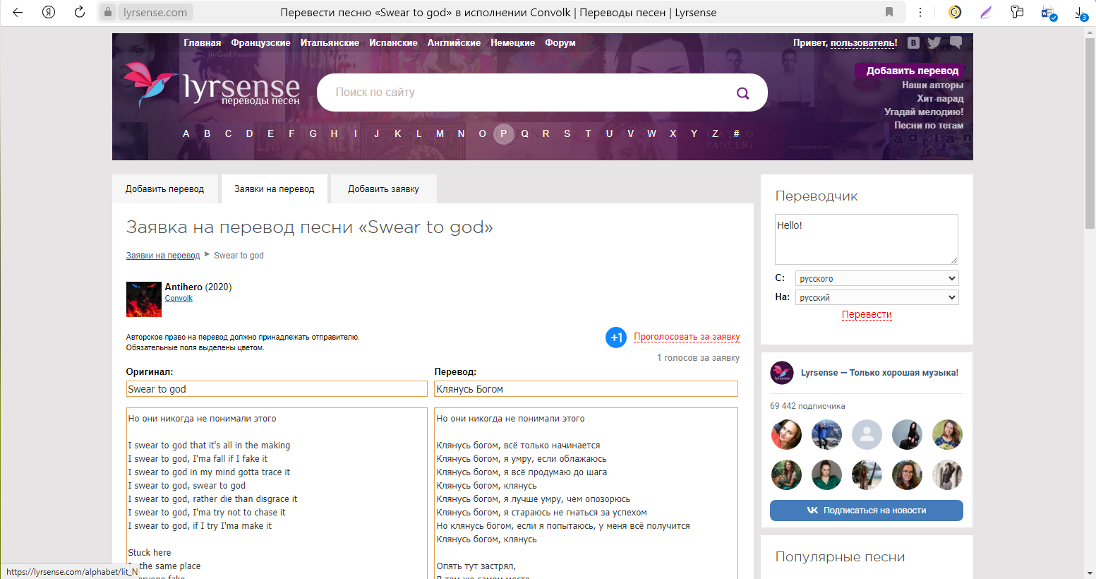

Рисунок 10

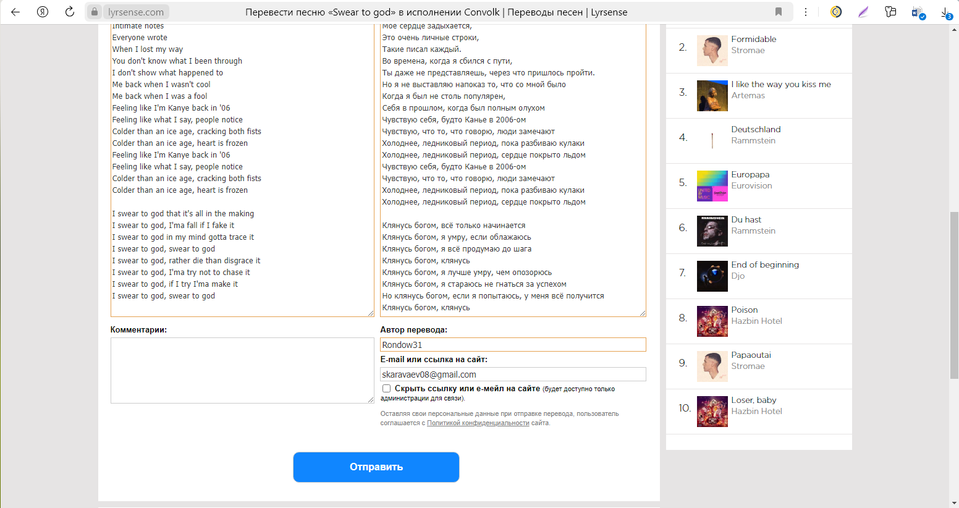

Рисунок 11

После рассмотрения заявки модераторами или другими пользователями ваш текст и перевод будет выложен на сайте. Результат на рисунках 12 и 13.

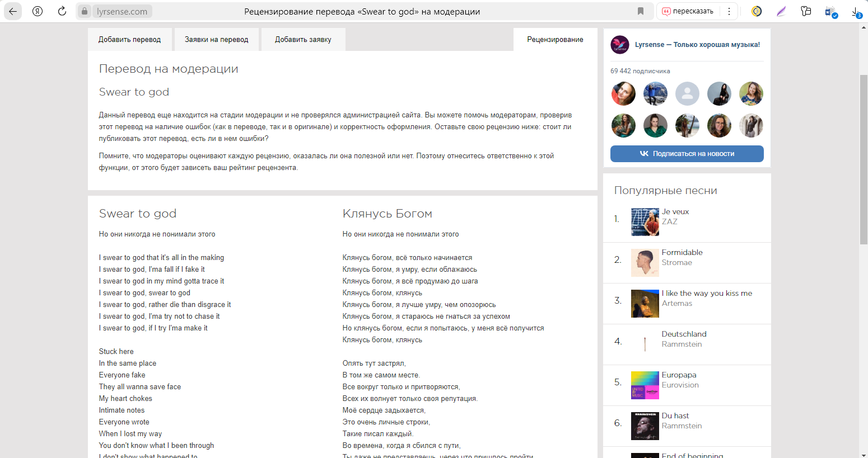

Рисунок 12 – заявка рассматривается модераторами

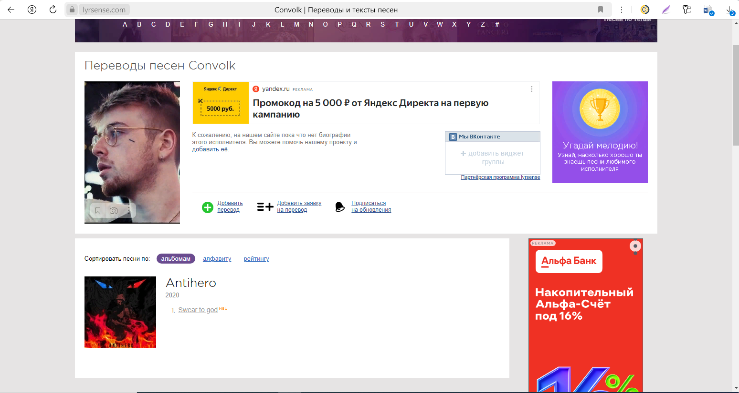

Рисунок 13 – создана страничка музыканта и альбом с текстом и переводом запрошенной песни

В результате тестирования сделан вывод, что lyrsense.com соответствует всем заданным требованиям.

1. **Внедрение**

Для полноценного и удачного внедрения системы требуется обеспечить надежную и бесперебойную работу технических устройств пользователей данной системы, а также постоянный доступ к сети Интернет.

1. **Инструкция по эксплуатации**

Для успешного поиска текста и перевода пользователь должен знать название песни или исполнителя.

1. Для поиска песни или исполнителя нужно воспользоваться поисковой строкой (показана на рисунке 14), или одной из предложенных категорий (показаны на рисунке 15).

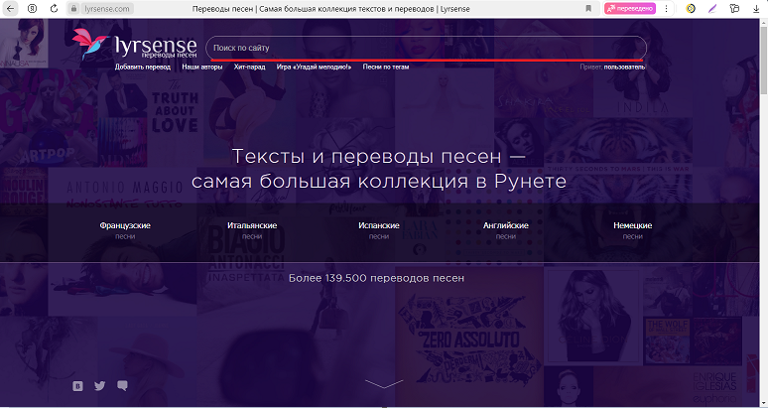Рисунок 14 – команда строка

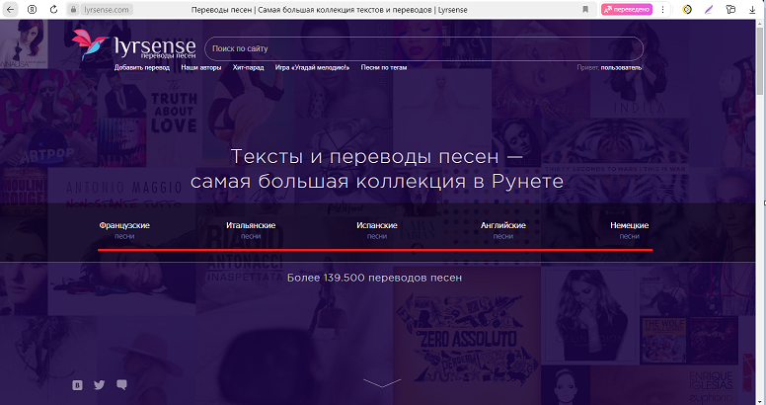Рисунок 15 – доступные категории песен

1. После произведённого поиска выберите исполнителя, которого вы искали, как представлено на рисунке 16. Если же вы искали песню, просто выберите нужную вам песню из представленных (Рисунок 17).

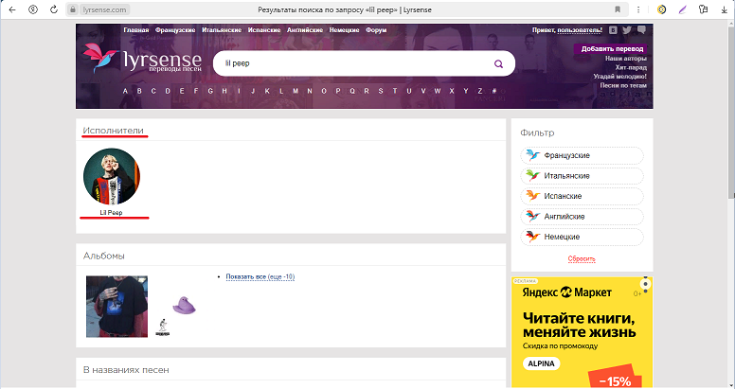

Рисунок 16 – выбираем нужного исполнителя

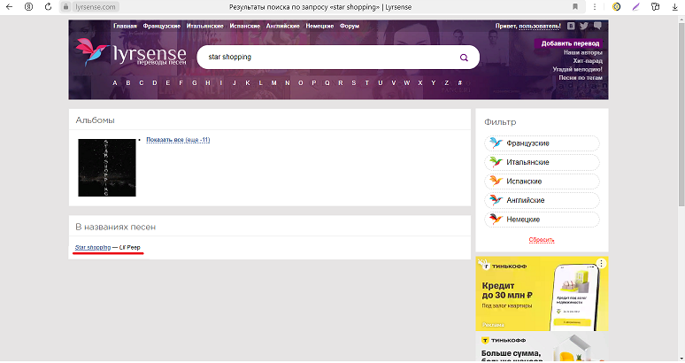

Рисунок 17 – поиск определённой песни

1. Если вы искали исполнителя, то найдите альбом и выберите нужную вам песню (рисунок 18).

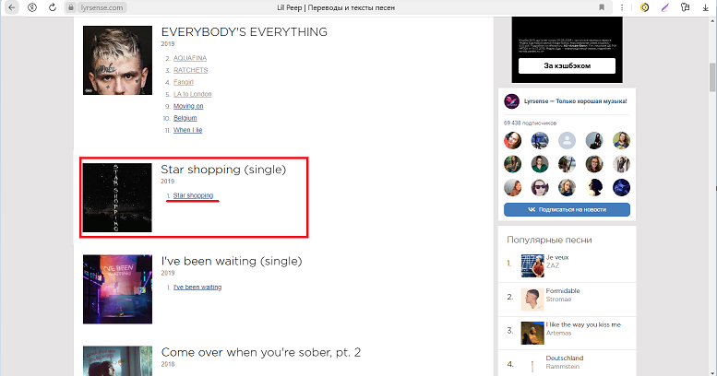

Рисунок 18 – выбираем нужные альбом и песню

1. Слева будет написан оригинальный текст, а справа будет перевод песни. Так же ниже справа будет ссылка на сервис YouTube для просмотра видеоклипа (при наличии), пример представлен на рисунке 19.

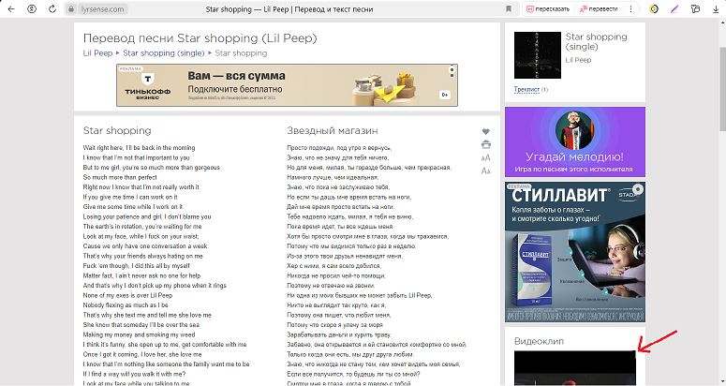

Рисунок 19 – пример предоставления текста и перевода песни

**Выводы по работе**

Внедрение информационной системы для поиска текстов и переводов песен значительно облегчило у слушателей поиск перевода интересующих их песен. Автоматизация данного процесса позволила значительно облегчить поиск переводов песен и сократить время, затрачиваемое на это. Система обеспечила удобный интерфейс, удобный поиск переводов, а также его быстрый вывод. В результате внедрения данной системы удалось значительно ускорить процесс поиска переводов песен.